A készülő android alkalmazás egy olyan információs felületet biztosít a gyulai középiskolások számára, ahol minden érdeklődő megtalálhatja a számára leginkább preferált szabadidős tevékenységet. Legyen szó klubtevékenységről vagy akár egy, a diákságot érintő konferenciáról. A regisztrációt követően lehetőség nyílik a létrehozott események és posztok böngészésére, kedvelésére. Kiemelten fontos, hogy a lehető legtöbb fiatal számára elérhető legyen ez az applikáció, hiszen ezáltal képesek lesznek aktívan részt venni az őket érintő kérdések és döntések meghozásában, idővel pedig biztosítja a felületet az EDÜ-re való regisztrációhoz is.

A bejelentkezési felület lesz azaz oldal, ami feltűnik a megnyitás után. Ezen a lapon érhető el a bejelentkezésen kívül a regisztráció és a böngészés is. Bár az applikáció lehetőséget biztosít a bejegyzések olvasására bejelentkezés nélkül is, az alkalmazás teljes körű használatához mindenképpen szükséges a bejelentkezés, ugyanis a kedvelésére csak ez után van lehetőség. A funkciók eléréséhez a felhasználó használhatja Facebook-fiókját, Google-fiókját, vagy az alkalmazáson belül létrehozhat egy ahhoz tartozó, új felhasználói fiókot is. Regisztráció során meg kell adni egy felhasználónév / jelszó párost, amely a későbbiekben azonosítani fogja az adott felhasználót. A jelszónak tartalmaznia kell kis- és nagybetűt, számot, valamint legalább 6 karakter hosszúságú kell, hogy legyen a fiók védelme érdekében. Ezen kívül az űrlapon meg kell adni még egy létező e-mail címet is, melyre a regisztrációt követően a felhasználó egy fiókaktivációs üzenetet kap.

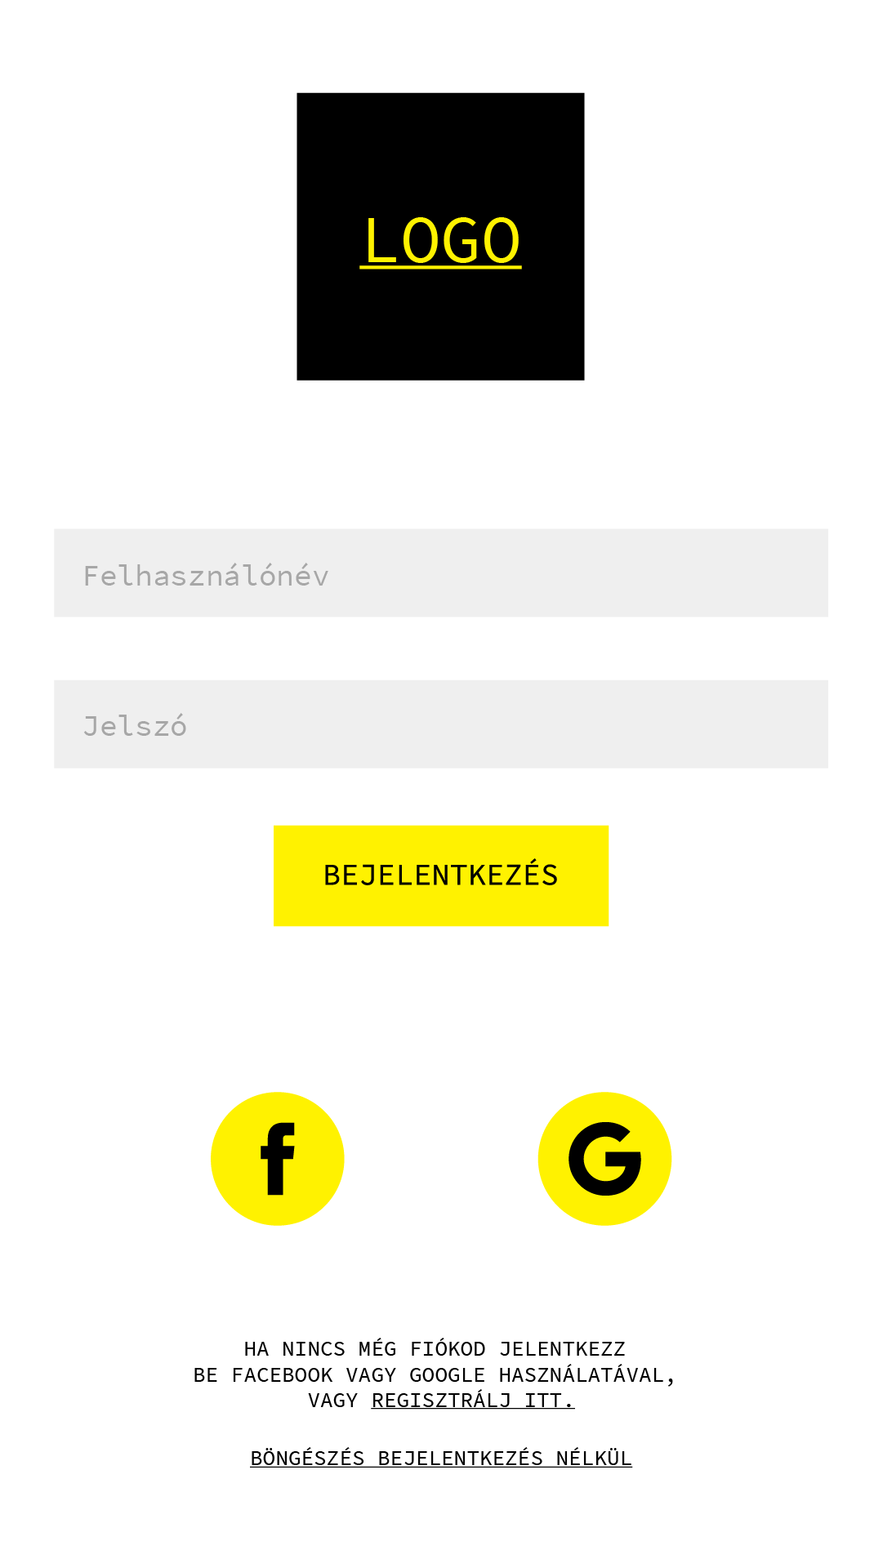 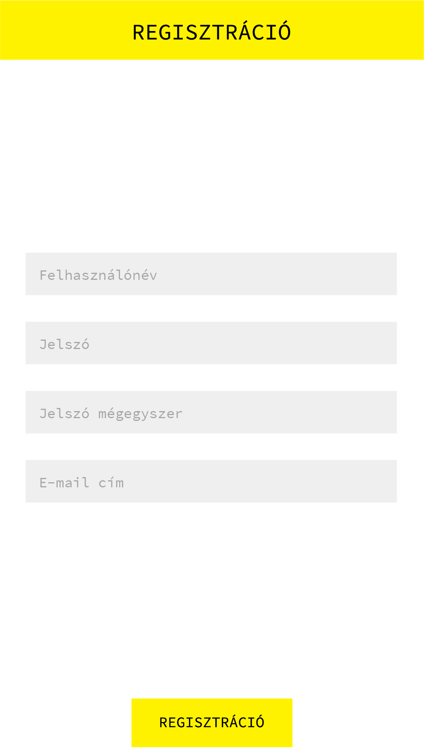

A bejelentkezést követően a főoldalra kerülünk, mely három funkciónális szekcióra van bontva. 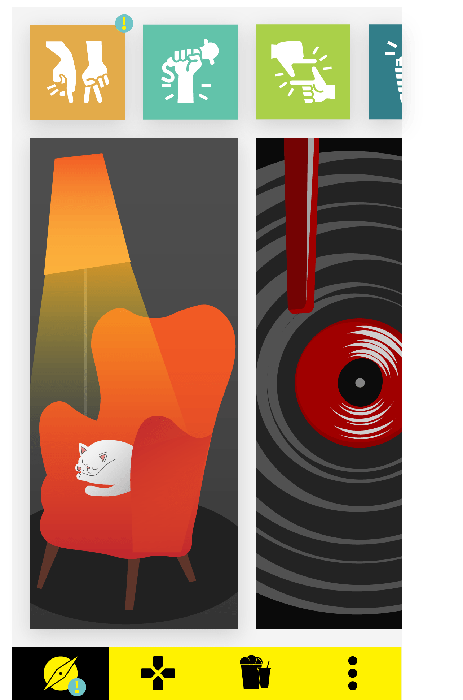

1. A képernyő felső részén egy csúsztatható menüsor található, amely 4 darab (fő) kategóriát (tánc, zene, látvány, irodalom) tartalmaz. A menüsorban található elemek csempeszerűen helyezkednek el, és rájuk kattintva az adott kategóriához tartozó bejegyzésekhez navigálnak, melyek kronológiai sorrendben, olvasottságtól függetlenül jelennek meg.

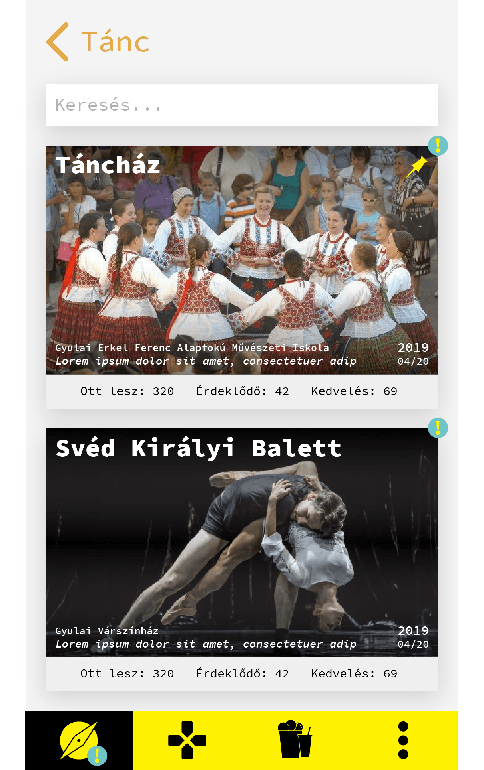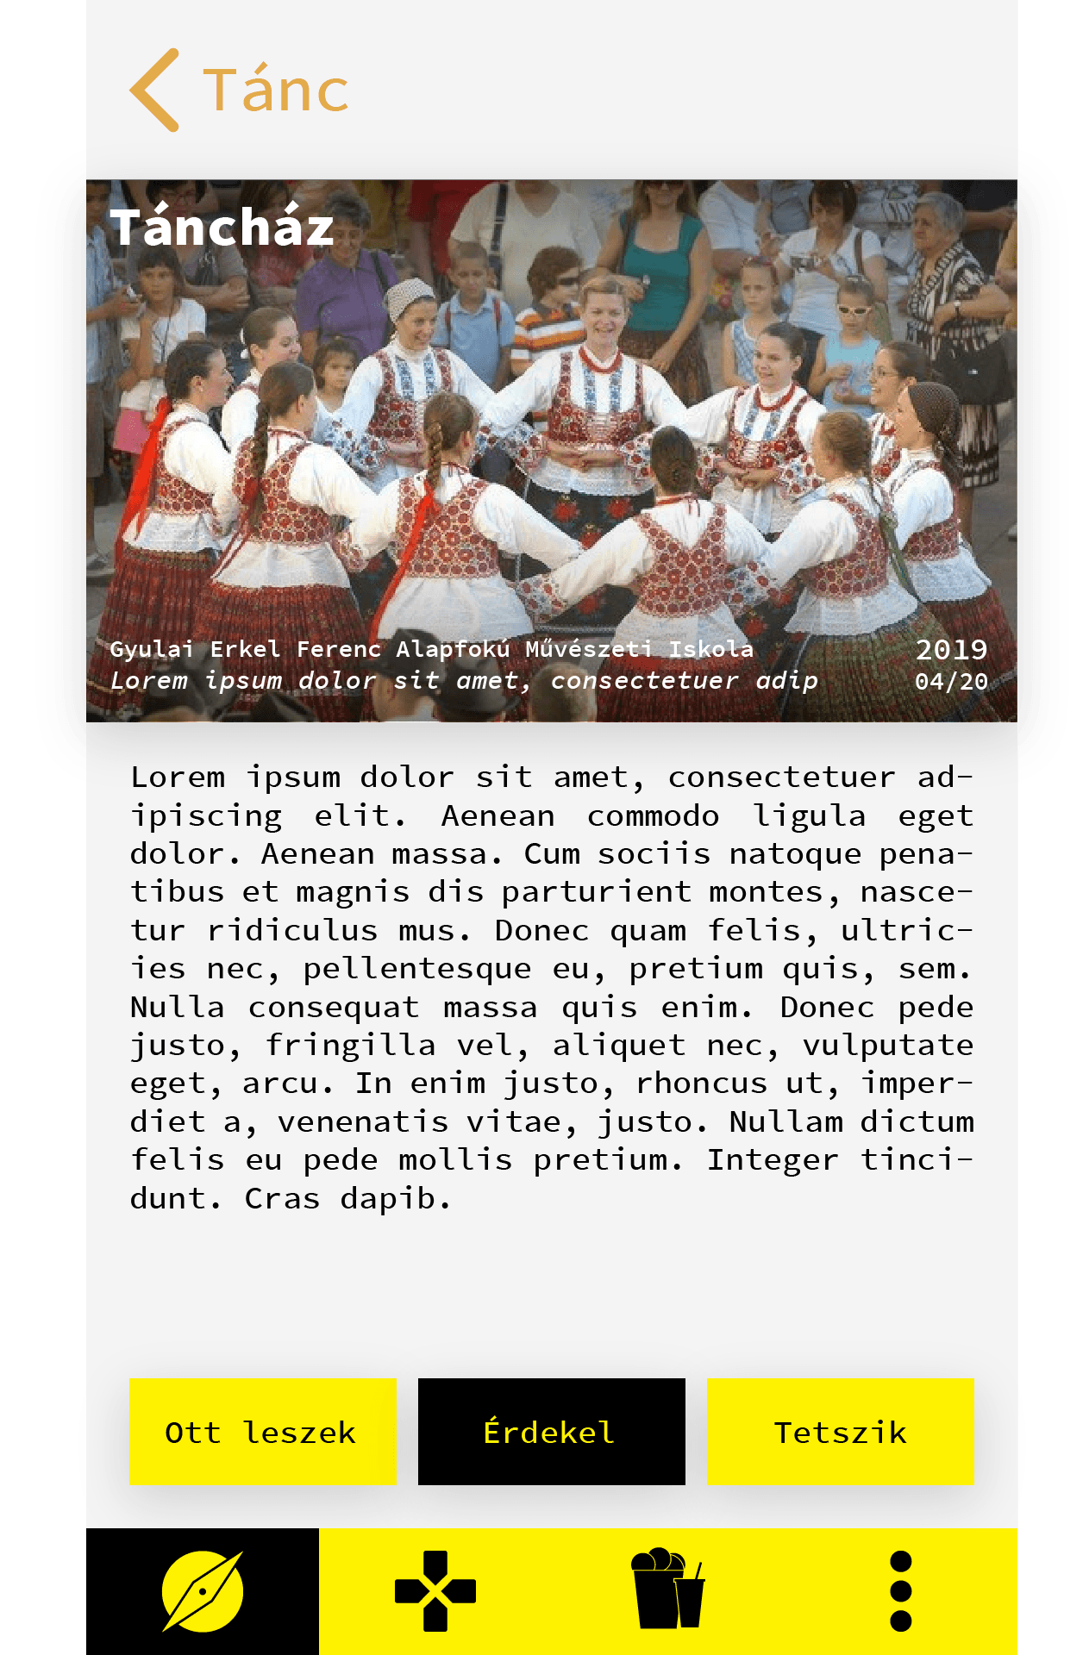

1. A gördülő menüsor alatt - a képernyő középső, legnagyobb részét -, a „Kapcsolódj ki!” és a „Fun” témakörök töltik ki. Ezen főkategóriákra kattintva további szűrőbeállításokat (alkategóriákat) érhetünk el.

***„Kapcsolódj ki” tartalmazza***

* szülők
* fiatalok
* szakemberek

***„Fun” tartalmazza***

* szórakozás
* esemény
* lehetőség

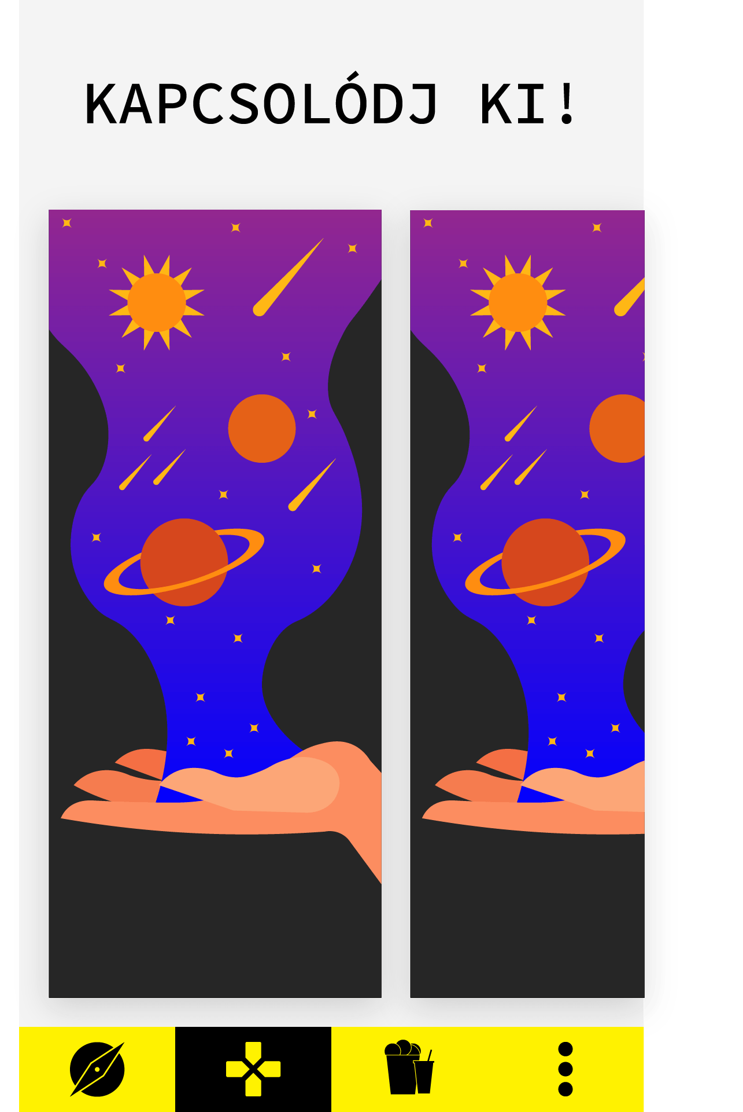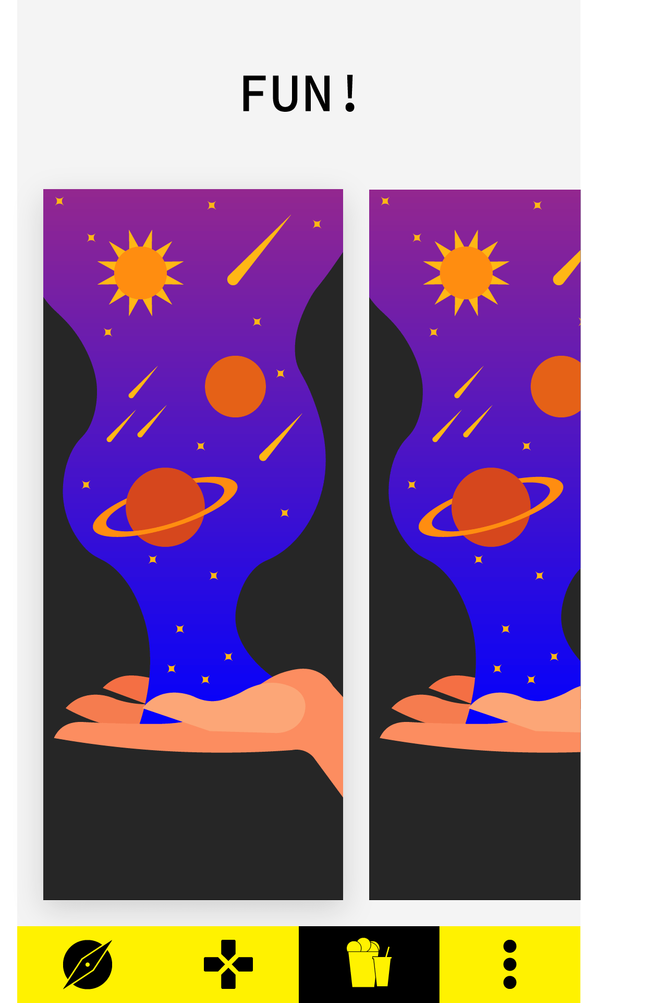

1. 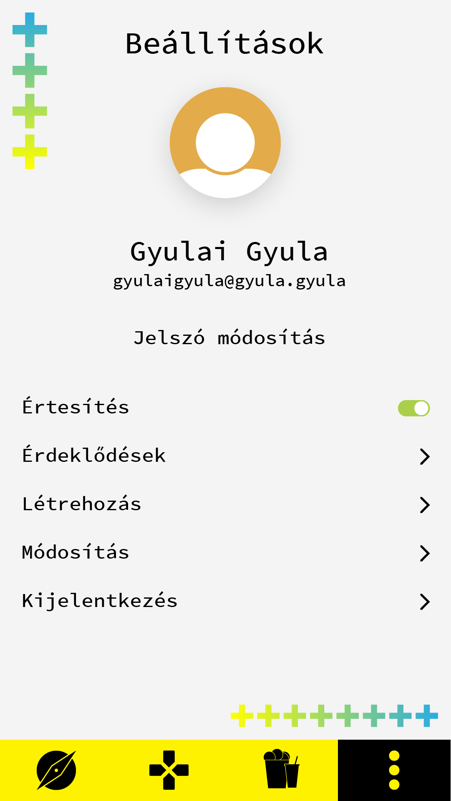A képernyő legalján egy olyan menü kapott helyet, amely segíti a felhasználót a felületek közti navigációban. A menüsoron 4 gomb található: „Kategóriák”, „Kapcsolódj ki!”, „Fun”, és „Beállítások”.
   * A „**Kategóriák**” gombra kattintva a felhasználó rögtön a főoldalra juthat vissza.
   * A „**Kapcsolódj ki!**” és/vagy „**Fun**” kiválasztásával a megfelelő kategória alkategóriáihoz irányít az applikáció.
   * A „**Beállítások**” tartalma:

* *Értesítés*: a felhasználónak lehetősége van ki-, illetve bekapcsolni az új posztokról érkező értesítéseket (alapértelmezetten aktív)
* *Érdeklődés*: az általunk „Érdekel”-t és „Ott leszek” posztok listája
* *Létrehozás: adminnak lehetősége van új bejegyzést létrehozni*
* *Módosítás: adminnak lehetősége van létező bejegyzést módosítani*
* *Kijelentkezés:* programból való kijelentkezést biztosítja

A bejelentkezés módja alapján háromprofiltípust különböztethetünk meg.

**ADMIN**: 10 admin fiók, amelyből 4 korlátlan, a többi 6 pedig részleges jogokkörrel rendelkezik.

Az admin jogok mind a 6 kategóriában külön lesznek kezelve. (Irodalom-admin, Tánc-admin , Zene-admin, Látvány-admin, Kapcsolódj ki!-admin, Fun-admin) Ez azt jelenti, hogy funkcionalitásukat tekintve ugyan olyan jogokkal bírnak, mint egy admin, viszont csak saját kategóriájukban lesznek képesek posztokat, kérdőíveket, jelentkezéseket létrehozni.

A bejegyzések közül az adminnak lehetősége van egyet kiemelni a többi közül, amely ezután mindig a lista tetején helyezkedik majd el. Új bejegyzés létrehozása szintén csak az admin(ok) hatásköre, melyre a „Beállítások” > „Létrehozás” fülön van lehetősége.

Egy új poszt létrehozásakor kötelezően meg kell adni:

* Név
* Helyszín
* Időpont (év, hónap, nap, óra, perc)
* Eseményhez tartozó kép feltöltése

Továbbá lehetőség van egy rövid, maximum 45 karakteres leírást adni az eseményhez. Az eseményhez tartozó információk a megadott képen fognak szerepelni, a rá kerülő szöveg színe pedig fehér.

Az adminok létrehozhatnak kérdőíveket is. Egy kérdőív létrehozásakor a kötelező elemek itt is adottak, viszont az eseményre kattintva az applikáció átirányít arra a linkre, amit az admin állít be a kérdőívhez.

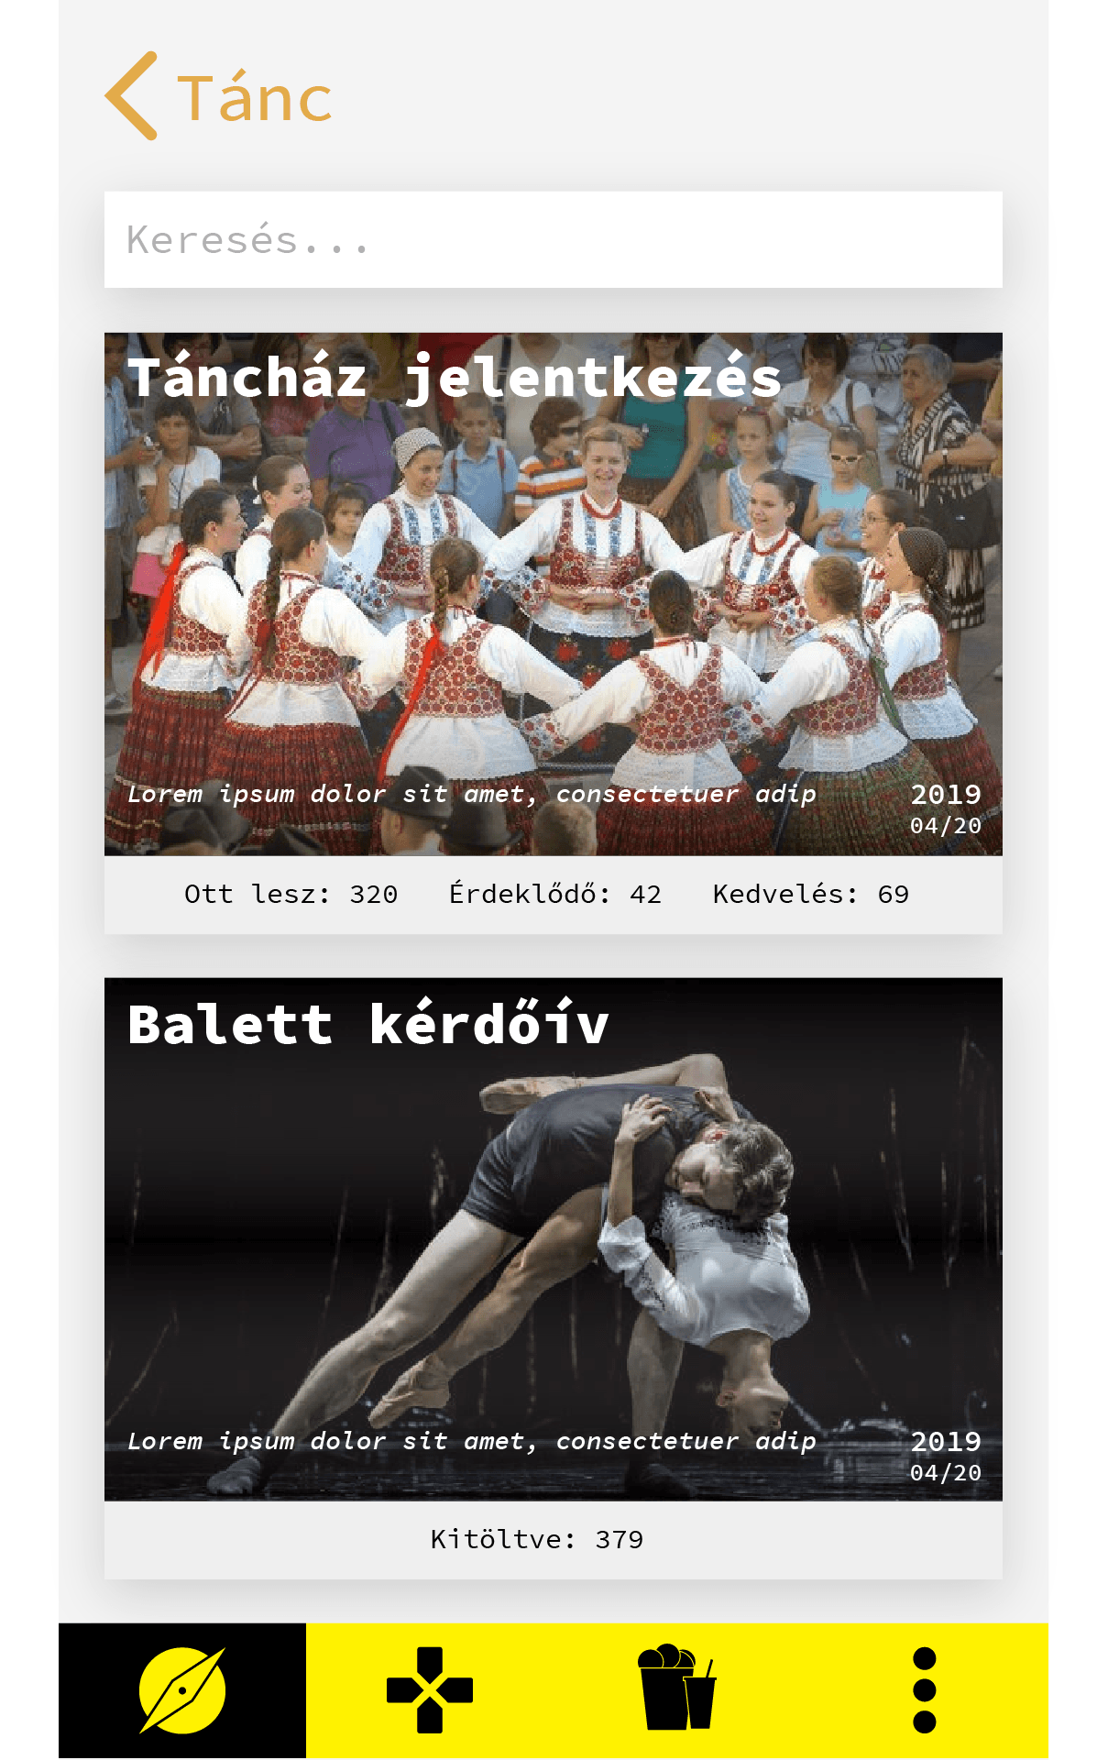

Speciális „Jelentkezés” típusú bejegyzés is létrehozható. A felhasználók ezen eseményekre az adataik megadása után jelentkezhetnek fel.

Jelentkezési lapokat 4 témakörben lehet létrehozni:

* tánc
* zene
* látvány
* irodalom

Minden alpontban szereplő jelentkezési lap eltérő lehet (az [*https://www.edugyula.com/jelentkezz/*](https://www.edugyula.com/jelentkezz/) *oldalon található jelentkezési lapok mintájára*). Ezen űrlapokra az applikáció segítségével kerül tartalom, valamint a felhasználók a „Jelentkezz” gombra kattintva egyből el is küldheti azt az [info@edugyula.com](mailto:info@edugyula.com) címre.

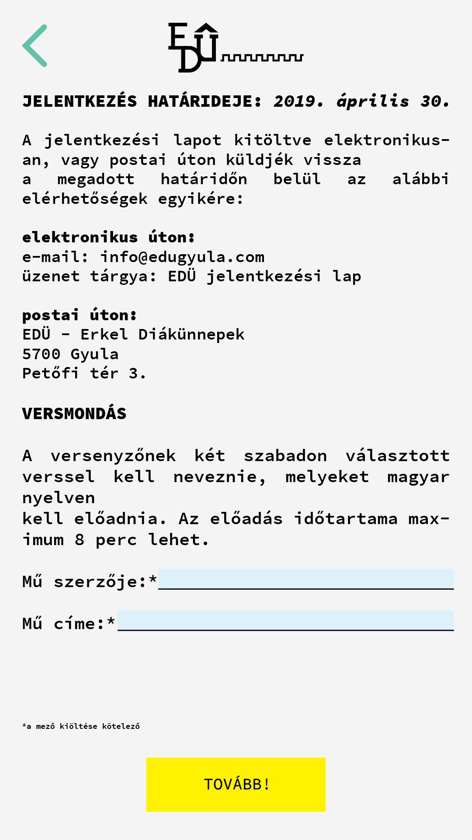 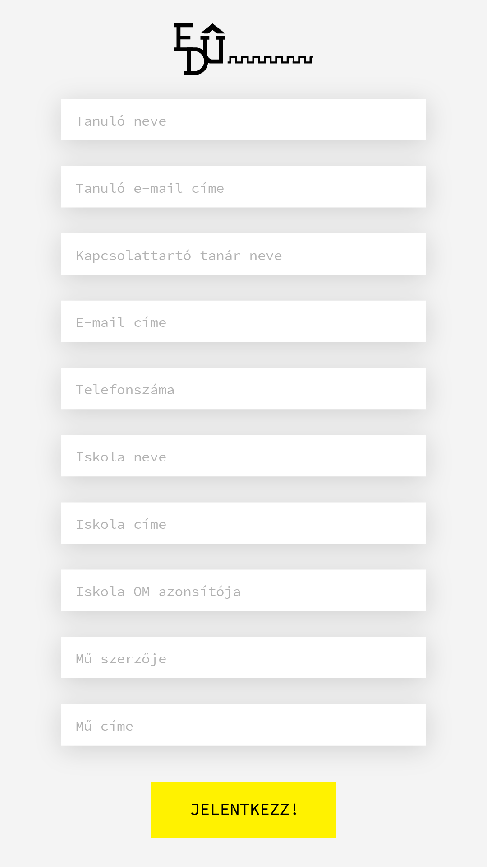

**FELHASZNÁLÓ**: lehetősége van a bejegyzések böngészésére és reagálni rájuk („Ott leszek”, „Érdekel”, „Tetszik”), valamint jelszavának megváltoztatására.

A frissen létrehozott posztokat egy „!” jelzi, amely egészen addig látható marad, amíg a felhasználó először rá nem kattint a bejegyzésre, vagy ha az adott esemény el n em évül. Ez a felkiáltó jel megjelenik, mind a poszton, mind pedig az érintett navigációs gombon. A felhasználó egy adott bejegyzésre csak a megfelelő kategória keresősávjában tud, az esemény neve alapján szűrni.

Bármely posztra is kattint a felhasználó, arról egy részletesebb (maximum 500 karakteres) leírás jelenik meg számára egy új felületen. Ez a felület az alapadatokon kívül a részletes leírást tartalmazza, emellett pedig lehetősége van részvételi szándékát az „Ott leszek”, ”Érdekel” gombokra kattintva jelezni. A kedvelt posztok a felhasználó „Érdeklődések” menüpontjában, listába szedve is elérhetőek lesznek ezek után. Egy harmadik, „Tetszik” gomb is helyet kap a másik kettő mellett, ez azonban nem helyezi az eseményt a kedvencek közé, csak az adott posztra érkezett kedvelések számát növeli. Ezek a számok leolvashatóak lesznek az érintett poszt képe alatt.

**VENDÉG**: a regisztráció nélküli, vendég felhasználónak csak a bejegyzések olvasására van lehetősége, azokra nem tud jelentkezni, és a kedvencek közé sem helyezheti őket.